Informe de Resultados de Prueba de Carga

# 1. Introducción

El presente informe detalla los resultados obtenidos tras la ejecución de una prueba de carga realizada sobre el servicio evaluado. El objetivo de la prueba fue verificar el desempeño, la estabilidad y el cumplimiento de los tiempos de respuesta bajo un escenario controlado de usuarios concurrentes.

# 2. Hallazgos

A continuación, se resumen los principales hallazgos obtenidos en la ejecución de la prueba:

* ✔ El 100% de los checks fueron exitosos (39,285 verificaciones aprobadas, 0 fallidas).
* ✔ Todos los endpoints respondieron con estado 201, incluyendo la presencia de token en las respuestas y tiempos menores a 1.5s.
* ✔ No se detectaron fallos en las solicitudes HTTP (0.00% fallidas de 13,095 totales).
* ✔ Tiempo promedio de respuesta: 377.39 ms (mínimo 335.16 ms, máximo 667.18 ms).
* ✔ Percentiles: p90 = 430.4 ms, p95 = 433.78 ms, dentro de los límites esperados.
* ✔ Iteraciones totales: 13,095 con una tasa de 7.23 iteraciones/segundo.
* ✔ Duración promedio de cada iteración: 1.37 s.
* ✔ Se alcanzó un máximo de 10 usuarios virtuales concurrentes (vus).
* ✔ Tráfico procesado: 7.3 MB recibidos y 1.5 MB enviados durante la prueba.

# 3. Conclusiones

1. El sistema respondió satisfactoriamente al escenario de carga definido.
2. Los tiempos de respuesta promedio y en percentiles (p90 y p95) se encuentran dentro de los objetivos establecidos (<1.5s).
3. La estabilidad fue adecuada, dado que no se detectaron fallos en las peticiones.
4. La infraestructura soportó correctamente la concurrencia de hasta 10 usuarios virtuales, manteniendo una tasa estable de peticiones por segundo.

# 4. Recomendaciones

* Ampliar las pruebas con un mayor número de usuarios concurrentes para identificar el punto de saturación del sistema.
* Monitorear el comportamiento de la aplicación en escenarios de estrés con más de 100 usuarios virtuales.
* Implementar métricas adicionales de monitoreo (CPU, memoria, uso de red) para correlacionar el rendimiento de la aplicación con el consumo de recursos.
* Repetir la prueba en diferentes horarios para evaluar la estabilidad bajo condiciones variables de red y tráfico.

# 5. Información Adicional

Durante la ejecución de la prueba, se obtuvo un diagrama de monitoreo que muestra la relación entre el número de usuarios virtuales (VUs) y la cantidad de solicitudes HTTP por segundo. Este gráfico confirma la estabilidad del sistema al mantener una tasa constante de peticiones proporcional al número de usuarios concurrentes activos.

ANEXOS

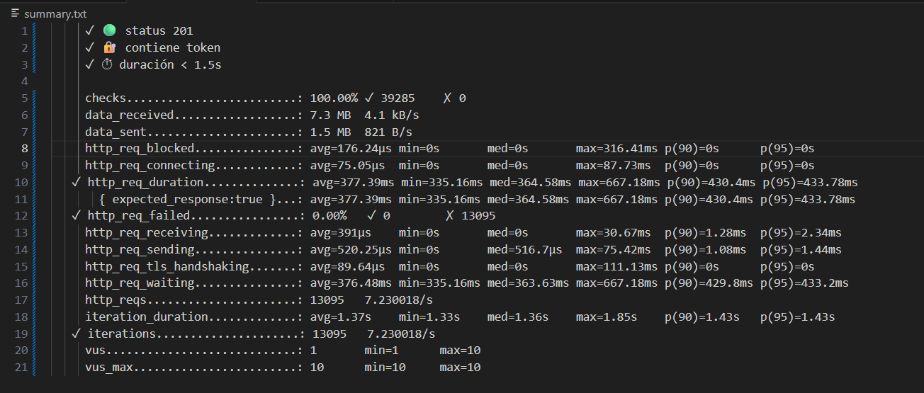

Diagrama:

